“授课信息审核”操作说明（管理员）

开课单位的管理员，可在“授课管理”的“授课信息审核”里看到教师已提交的“授课信息登记”记录，如下图，其审核状态为“未审核”（教材状态为“已指定”）。
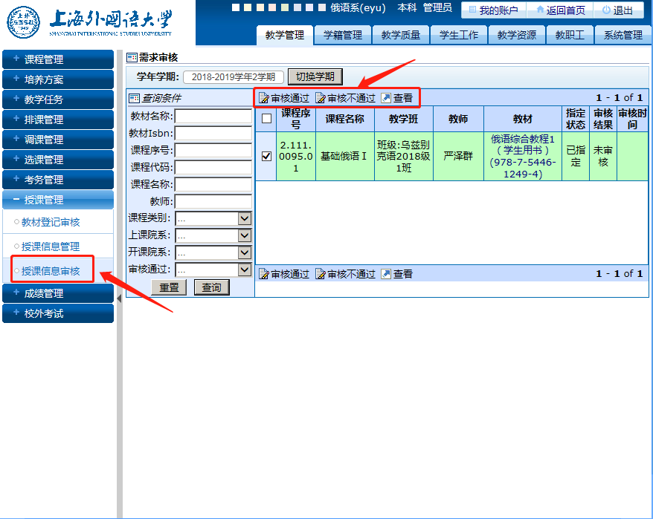
管理员可点击“查看”，检查详细信息，点击“审核通过”、“ 审核不通过”对登记信息进行审核操作。
其中，“ 审核不通过”的信息，教师端可以继续修改信息，并可继续提交审核，直至通过；
“ 审核通过”的信息，正式进入教学任务信息库，教师端不可再修改。

